三角函数三道押卷题
1．如图，现在要在一块半径为1 m，圆心角为60°的扇形纸板AOB上剪出一个平行四边形MNPQ，使点P在弧AB上，点Q在OA上，点M，N在OB上，设∠BOP＝θ，MNPQ的面积为S.
(1)求S关于θ的函数关系式； 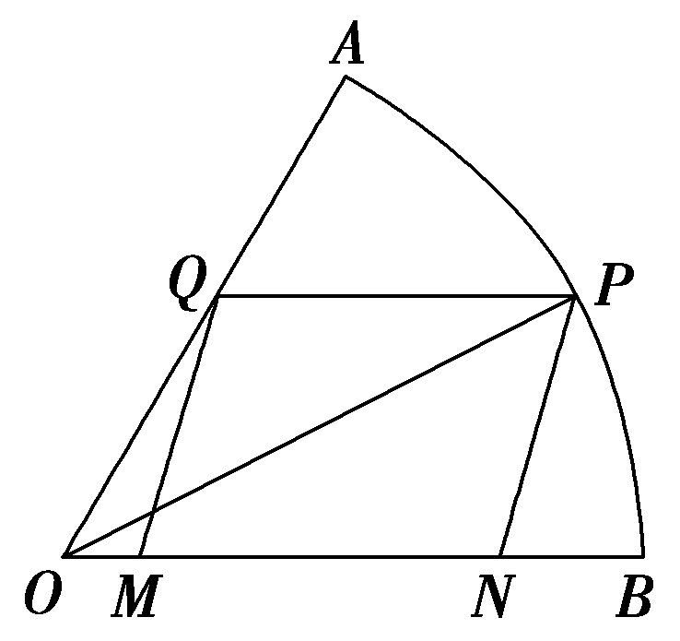
(2)求S的最大值及相应θ的值．
【解析】：
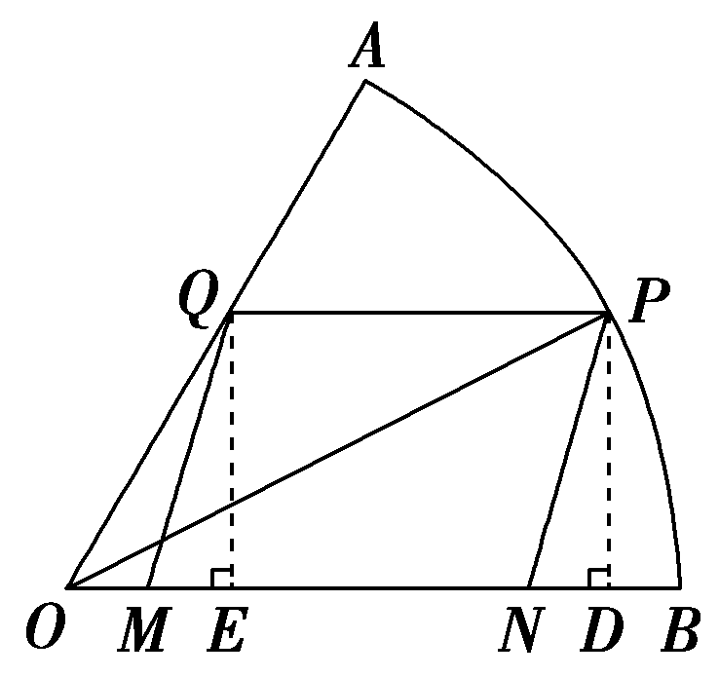
(1)分别过点P、Q作PD⊥OB，QE⊥OB，垂足分别为D、E，则四边形QEDP是矩形．
PD＝sinθ，OD＝cosθ.
在Rt△OEQ中，∠AOB＝，
则OE＝QE＝PD.
所以MN＝PQ＝DE＝OD－OE＝cosθ－sinθ.
则S＝MN×PD＝(cosθ－sinθ)×sinθ
＝sinθcosθ－sin²θ，θ∈(0，)．
(2)S＝sin2θ－(1－cos2θ)＝sin2θ＋cos2θ－＝sin(2θ＋)－.
因为0<θ<，所以<2θ＋<，
所以<sin(2θ＋)≤1.
所以当2θ＋＝，即θ＝时，S的值最大为 m².
即S的最大值是 m²，相应θ的值是.

2．已知在关于x的方程ax²－bx＋c＝0中，a、b、c分别是钝角三角形ABC的三内角A、B、C所对的边，且b是最大边．
(1)求证：该方程有两个不相等的正根；
(2)设方程有两个不相等的正根α、β，若三角形ABC是等腰三角形，求α－β的取值范围．
【解析】(1)证明：因为△ABC是钝角三角形，且b是最大边，故－1<cosB<0，且b²＝a²＋c²－2accosB.
故关于x的方程的根的判别式Δ＝(－b)²－4ac＝2b²－4ac＝2(a²＋c²－2accosB)－4ac＝2(a－c)²－4accosB>0.
所以，方程有两个不相等的实根(设两实根分别为α，β)．

由根与系数的关系可得 ，所以该方程有两个不相等的正根．

(2)若三角形ABC是等腰三角形，则有a＝c，于是有 ，

所以(α－β)²＝α²＋β²－2αβ＝(α＋β)²－4αβ＝－4
＝
＝
＝－4cosB.
因为－1<cosB<0，
所以0<－4cosB<4，即(α－β)²∈(0,4)，
所以α－β∈(－2,0)∪(0,2)．

3．.如图，在四边形ABCD中，AB=AD=4，BC=6，CD=2， A
- 求四边形ABCD的面积; B D
- 求三角形ABC的外接圆半径R; P C
- 若，求PA+PC的取值范围。
【解析】：（1）由得
故
（2）由（1）知，
- 由（1）和（2）知点P在三角形ABC的外接圆上，故PA=2Rsin∠ACP，
PC=2Rsin∠CAP，设∠ACP=θ，则∠CAP=，
，

